毛概资料（课堂内容）
一、如何理解改革开放以来形成的新的社会阶层也是中国特色社会主义事业的建设者?
改革开放以来，我国的社会阶层构成发生了新的变化，出现了民营科技企业的创业人员不于文员、个体户、私营企业主、中介组织的从业人员、自由职业人员等新的社会阶层。而且，许多人在不同所有制、不同行业、不同地域之间流动频繁，人们的职业、身份经常变动，这种变化还会继续下去。在党的路线方针政策指引下，这些新的社会阶层中的广大人员与工人、农民、知识分子、干部和解放军指战员团结在一起，他们也是中国特色社会主义事业的建设者。作为这些新的社会阶层人员活动载体的名种非公有制经济组织，其相应的社会地位已被党的十五大所确定，即“是我国社会主义市场经济的重要组成部分”。因此，将这些新的社会阶层人员归入“建设者”的行列，是合情合理、顺理成章的事情。
这些新的社会阶层人员，其中的绝大多数都拥护党的路线方针政策和社会主义制度，积极投身建设中国特色社会主义事业，爱国、敬业、守法，在通过自己的诚实劳动和合法经营逐渐富起来的同时，用多种形式回报祖国和人民。所以，他们理所当然地是中国特色社会主义事业的建设者。

二、如何看待“早知今日，何必当初”的观点?（有种观点认为我国从新民主主义向社会主义过渡“不该做”。改革开放以来，我国确立公有制为主体、多种所有制共同发展的基本经济制度，“早知今日，何必当初”。如何看待这一观点?）
有种观点认为我国从新民主主义向社会主义过渡“不该做”。改革开放以来，我国确立公有制为主体、多种所有制共同发展的基本经济制度，“早知今日，何必当初”。这种观点质疑“当初”是否应当对私有制进行社会主义改造，或“今日”是否应当发展非公有制经济。
这种否定社会主义改造的观点是错误的。
第一，进行社会主义改造是为了在中国确立社会主义制度，以继续解放和发展生产力，它反映了中国社会发展的必然要求。
第二，社会主义改造与社会主义改革不是矛盾的，两者在社会主义建设实践的基础上是有机统一的。没有社会主义改造，在中国没有确立起社会主义制度，就不可能有后来的社会主义建设发展和新时期改革开放的客观基础。社会主义改革不是要改回到新民主主义社会:而是不断完善社会主义制度，是对社会主义改造的一些遗留问题及其以后出现的偏差和失误的纠正，并在此基础上继续前进。

三、如何看待对毛泽东和毛泽东思想评价上存在的两种错误认识?

鉴于毛泽东的特殊历史地位和深远历史影响，社会上有两种错误思潮都在如何对待毛泽东和毛泽东思想这一问题上大做文章，造成思想混乱。一种是右的错误认识，“文化大革命”结束后，国际上一些人将我们党纠正毛泽东晚年的错误，主观臆测为在搞“非毛化”。一些敌对势力试图借此制造思想混乱，危害党的团结和社会稳定。此后，历史虚无主义思潮不时泛起，毛泽东和毛泽东思想成为其虚无的一个重点指向，在对毛泽东思想的认识和评价上，宣扬“反思论”“过时论”，否定毛泽东的历史地位和毛泽东思想的指导意义。另一种是极“左”思潮，从坚持“两个凡是”到打着毛泽东思想旗号否定当代中国的改革开放，放大改革过程中出现的问题，认为改革开放偏离了社会主义的发展正途，与国家现实发展政策相抵触。这两种错误认识的实质都是唯心主义历史观，违背实事求是的原则，采用形而上学的研究方法，静止、片面、孤立、主观地看待历史，站在少数个人立场上得出歪曲历史的结论。对此，必须要有清醒认识。

1、第一，毛泽东是伟大的马克思主义者，伟大的无产阶级革命家、战略家和理论家。他虽然在“文革”中犯了严重错误，但是就他的一生来看，他对中国革命的功绩远远大于他的过失，它的功绩是第一位的，错误是第二位的。
2、第二，要将毛泽东晚年的错误同经过长期历史检验形成科学理论的毛泽东思想区别开来。毛泽东晚年的错误严重背离了马列主义理论与中国实际相结合的原则，不属于毛泽东思想的科学体系。
3、毛主席一生中大部分时间是做了非常好的事情的，他多次从危机中把党和国家挽救过来。没有毛主席，至少我们中国人民还要在黑暗中摸索更长的时间。毛主席最伟大的功绩是把马列主义的原理同中国革命的实际结合起来，指出了中国夺取革命胜利的道路。应该说，在六十年代以前或五十年代后期以前，他的许多思想给我们带来了胜利，他提出的一些根本的原理是非常正确的。他创造性地把马列主义运用到中国革命的各个方面，包括哲学、政治、军事、文艺和其他领域，都有创造性的见解。正是因为我们遵循毛泽东思想，才取得了革命的伟大胜利。但是，由于胜利，他不够谨慎了在他晚年有些不健康的因素、不健康的思想逐渐露头，主要是一些“左”的思想。有相当部分违背了他原来的思想，违背了他原来十分好的正确主张，包括他的工作作风。这时，他接触实际少了。他在生前没有把过去良好的作风，比如说民主集中制、群众路线，很好地贯彻下去，没有制定也没有形成良好的制度。这不仅是毛泽东同志本人的缺点，我们这些老一辈的革命家，包括我，也是有责任的。(《邓小平文选》第2卷，第344-345页)
四、【思考题】
如何理解下面这段话的含义?（如何认识社会主义建设道路初步探索的意义和经验教训?）(如何正确认识改革开放前后两个历史时期的关系?)）
“我们党领导人民进行社会主义建设，有改革开放前和改革开放后两个历史时期，这是两个相互联系又有重大区别的时期，但本质上都是我们党领导人民进行社会主义建设的实践探索。中国特色社会主义是在改革开放历史新时期开创的，但也是在新中国已经建立起社会主义基本制度、并进行了20多年建设的基础上开创的。”(《习近平谈治国理政》第一卷，外文出版社2018年版，第22页)
正确认识这个问题，要把握三个方面:
一是，如果没有一九七八年我们党果断决定实行改革开放，并坚定不移推进改革开放，坚定不移把握改革开放的正确方向，社会主义中国就不可能有今天这样的大好局面，就可能面临严重危机，就可能遇到像苏联、东欧国家那样的亡党亡国危机。同时，如果没有一九四九年建立新中国并进行社会主义革命和建设时期，积累了重要的思想、物质、制度条件积累了正反两方面经验，改革开放也很难顺利推进。
二是，虽然这两个历史时期在进行社会主义建设的思想指导、方针政策、实际工作上有很大差别，但两者决不是彼此割裂的，更不是根本对立的。我们党在社会主义建设实践中提出了许多正确主张，当时没有真正落实，改革开放后得到了真正贯彻，将来也还是要坚持和发展的。马克思早就说过:“人们自己创造自己的历史，但是他们并不是随心所欲地创造，并不是在他们自己选定的条件下创造，而是在直接碰到的、既定的、从过去承继下来的条件下创造。”(《马克思恩格斯选集》第1卷，第669页)
三是，对改革开放前的历史时期要正确评价，不能用改革开放后的历史时期否定改革开放前的历史时期，也不能用改革开放前的历史时期否定改革开放后的历史时期。(“两个不能否定”)改革开放前的社会主义实践探索为改革开放后的社会主义实践探索积累了条件，改革开放后的社会主义实践探索是对前一个时期的坚持、改革、发展。对改革开放前的社会主义实践探索要坚持实事求是的思想路线，分清主流和支流，坚持真理，修正错误，发扬经验，吸取教训，在这个基础上把党和人民事业继续推向前进。

五、1953年12月，经毛泽东修改审定的《为动员一切力量将我国建设成为伟大的社会主义国家而斗争--关于党在过渡时期总路线的学习和宣传提纲》就小农经济与工业化的关系阐述了以下几个观点:
1、土地改革在全国范围的基本完成，摧毁了中国封建制度的经济基础，消灭了封建地主阶级。废除地主阶级封建剥削的土地所有制，实行农民的土地所有制，促进了农村经济迅速走向恢复和发展。这是近代以来中国人民反封建斗争的一个伟大胜利。
2、小农经济与社会主义和工业化的矛盾，小农经济不是社会主义的基础。《提纲》引用斯大林的话:“可以在多少长久的时期内，把苏维埃政权和社会主义建设事业建筑在两个不同的基础上，建筑在最巨大集中的社会主义工业基础上和最散漫落后的小商品农民经济基础上么?当然是不可以的。长此以往，整个国民经济都会有完全瓦解的一日。出路何在呢?出路就在于使这个农业成为巨大的农业，使它成为能够实行积累，能够实现扩大再生产的农业，并以此而改造国民经济的农业基础。可是，怎样才能使它成为巨大的农业呢?只有两条道路可走一条是资本主义道路，即是在农业里培植资本主义，使资本主义企业在农业中发展起来。我们反对这条道路，因为这条道路是与苏维埃经济不能相容的。另外一条是社会主义道路，即是在农业里培植集体农庄和苏维埃农庄，结果是使小农户联合成为用技术和科学武装起来的巨大集体农庄。我们是主张走这第二条道路的。”(《论苏联土地政策的几个问题》)因此“必须按照社会主义的原则来逐步改造我国的农业，使我国农业由规模狭小的落后的个体农业进到规模巨大的先进的集体农业”
3、小农经济不稳定，会导致“两极分化”。土地改革后不久，农村社会中的阶层结构发生了新的变化。“小农经济是不稳固的，时刻向两极分化，有的人因天灾人祸而穷困破产，有的人却利用做投机买卖、放债、雇工的办法来剥削旁人;如果不对它进行社会主义改造，农村中少数人就会发展成为富农剥削者，而多数人就不得不忍受贫困甚至破产的痛苦。因此，必须按照社会主义的原则来逐步改造我国的农业。”对个体农业进行社会主义改造的原因之一，就是要消除土地改革后农村形成的贫富分化。合作化的过程，从某种程度上说，就是逐步使农民的经济转向均平的过程，即从经济上使农村的阶层差别不复存在的过程。
4、小农经济不能适应农业现代化的要求，不能大幅度增产。“在土地改革胜利完成以后,我国的农业生产力已经从封建剥削制度下面获得解放。但在我国农业中占绝对优势的还是小农经济。小农经济是分散的和落后的，一家一户就是一个生产单位，土地是分成小块经营的，农具还是古老的，耕耘靠人力和畜力，无力采用农业机器和新的耕作制度，收获量低，不能很快扩大耕地面积和提高产量。……在小农经济的基础上，许多农民由于生产不足而不能自给，鳏寡孤独和失去劳动力的农户的困难也不能完全得到解决;目前我国许多地区农村中一般还有10%左右的缺粮户需要帮助。这种建立在劳动农民的生产资料私有制上面的小农经济，限制着农业生产力的发展，不能满足人民和工业化事业对粮食和原料作物日益增长的需要。3

六、资本主义工商业和平赎买
1、对资本主义工商业实行和平赎买的优点
◆有利于发挥私营工商业在国计民生方面的积极作用，促进国民经济发展
◆有利于争取和团结民族资产阶级，有利于团结各民主党派和各界爱国民主人士，巩固和发展统一战线
◆有利于发挥民族资产阶级中大多数人的知识、才能、技术专长和管理经验
◆有利于争取和团结那些原来同资产阶级相联系的知识分子为社会主义建设服务
2、对资本主义工商业进行改造，为什么能够采取和平赎买的方式?
（1）民族资产阶级具有两面性
在社会主义革命时期，民族资产阶级既有剥削工人取得利润的一面，又有拥护宪法、愿意接受社会主义改造的一面。(作为一个剥削阶级，是被消灭的对象;作为可以接受工人阶级及其政党领导的社会力量，又是团结和改造的对象。)
（2）统一战线的功效
中国共产党与民族资产阶级长期保持着统一战线的关系，为将工人阶级和民族资产阶级之间存在着的对抗性矛盾转化为非对抗性矛盾并按照人民内部矛盾来处理提供了前提。
（3）私人资本主义对社会主义的依赖
我国已经有了以工人阶级为领导、工农联盟为基础的国家政权，建立了强大的社会主义国营经济并掌握了国家的经济命脉，这就造成了私人资本主义在政治上、经济上对社会主义的依赖。再加上当时国家对粮食和工业原料的统购统销，以及资本主义企业中工人群众对资本家的监督等因素，使私人资本主义企业只能接受社会主义改造。

七、如何理解新民主主义社会是一个过渡性的社会?
（在20世纪五十年代中期，为什么要走这样一条社会主义工业化和社会主义改造同时并举的路线?）(为什么说是开辟了一条适合中国特点的社会主义改造道路?)
1、过渡时期总路线反映了历史的必然:
逐步实现国家的社会主义工业化是党在过渡时期的总路线的主体。要从根本上改变中国贫穷落后的面貌，把中国从一个落后的农业国变为一个先进的工业国，就必须实现国家的工业化。实现社会主义工业化，是国家独立和富强的必然要求和必要条件。
2、中国实现工业化只能主要依靠内部积累。
为了实现社会主义工业化，必须在充分利用原有工业潜力和进行新的工业建设的同时，对个体经济和私营资本主义工商业进行社会主义改造。因为随着大规模经济建设开展，个体经济和私营资本主义工商业越来越不适应国家工业化建设的需要。
3、农业要为城市和工业提供生活资料和原材料。
个体经济受小农经济局限，分散落后，增产潜力有限，不仅无法抵御自然灾害，也无法适应农业机械化和国家工业化的战略发展需要。
4、民族资本不完善。
其工业资本比重小，而且缺乏重工业的基础，依靠它本身的力量无法有力地推进工业化发展。
5、社会主义因素居于领导地位，决定了新民主主义向社会主义过渡:
 | 非社会主义因素 | 社会主义因素
经济领域 | 有私人资本主义经济、个体经济 | 国营经济与合作社经济为主导
政治领域 | 民族资产阶级参加国家政权 | 工人阶级的领导
文化领域 | 存在资产阶级思想和其他非无产阶级思想 | 马克思主义的指导
八、如何理解“新民主主义革命属于世界无产阶级社会主义革命的一部分”?
1、俄国十月革命的胜利，开辟了无产阶级革命的新纪元，标志着人类历史开始了由资本主义向社会主义转变的时代。在这种时代，任何殖民地半殖民地国家，如果发生了反对帝国主义的革命，它就不再是属于旧的世界资产阶级民主主义革命的范畴，而是新的世界革命的一部分，即无产阶级社会主义世界革命的一部分了。
2、新民主主义革命由于完成的是反帝反封建的资产阶级民主革命的任务，在性质上仍然属于资产阶级民主主义革命。然而，这种革命已经不是旧的、被资产阶级领导的、以建立资本主义的社会和资产阶级专政的国家为目的的革命，而是新的、被无产阶级领导的、以建立新民主主义的社会和建立各个革命阶级联合专政的国家为目的的革命，是为进入社会主义社会做准备。这种革命不为帝国主义所容许，而为帝国主义所反对。但是它却为社会主义所容许，而为社会主义国家和国际无产阶级所援助。
3、中国资产阶级民主主义革命，自从一九一四年爆发第一次帝国主义世界大战和一九一七年俄国十月革命在地球六分之一的土地上建立了社会主义国家以来，起了一个变化。在这以前，中国资产阶级民主主义革命，是属于旧的世界资产阶级民主主义革命的范畴之内的，是属于旧的世界资产阶级民主主义革命的一部分。在这以后，中国资产阶级民主主义革命，却改变为属于新的资产阶级民主主义革命的范畴，而在革命的阵线上说来，则属于世界无产阶级社会主义革命的一部分了。--摘自《新民主主义论》(1940年1月)《毛泽东选集》第2卷，第667页:
旧式的一般的资产阶级民主主义革命VS 新式的特殊的资产阶级民主主义革命
 | 旧民主主义革命 | 新民主主义革命
革命的领导力量 | 主要是资产阶级 | 无产阶级及其先锋队
革命的指导思想 | 资产阶级民主主义思想 | 马克思列宁主义
革命的前途 | 建立资本主义社会和资产阶级民主共和国 | 建立新民主主义社会和新民主主义共和国，并过渡到社会主义社会
与世界革命关系 | 属于旧的世界资产阶级民主主义革命的一部分 | 属于世界无产阶级社会主义革命的一部分
新民主主义革命 VS 社会主义革命
区别 | 新民主主义革命 | 社会主义革命
革命对象 | 不破坏尚能参加反帝反封建的资本主义成分(在政治上争取和联合民族资产阶级去反对共同的敌人，在经济上保护民族工商业，容许有利于国计民生的私人资本主义发展) | 反对资产阶级
革命任务 | 推翻三大反动统治，建立无产阶级领导的各革命阶级的联合专政 | 消灭资本主义剥削制度和改造小生产的私有制，建立无产阶级专政
革命性质 | 仍属于资产阶级民主主义革命的范畴 | 无产阶级性质的革命
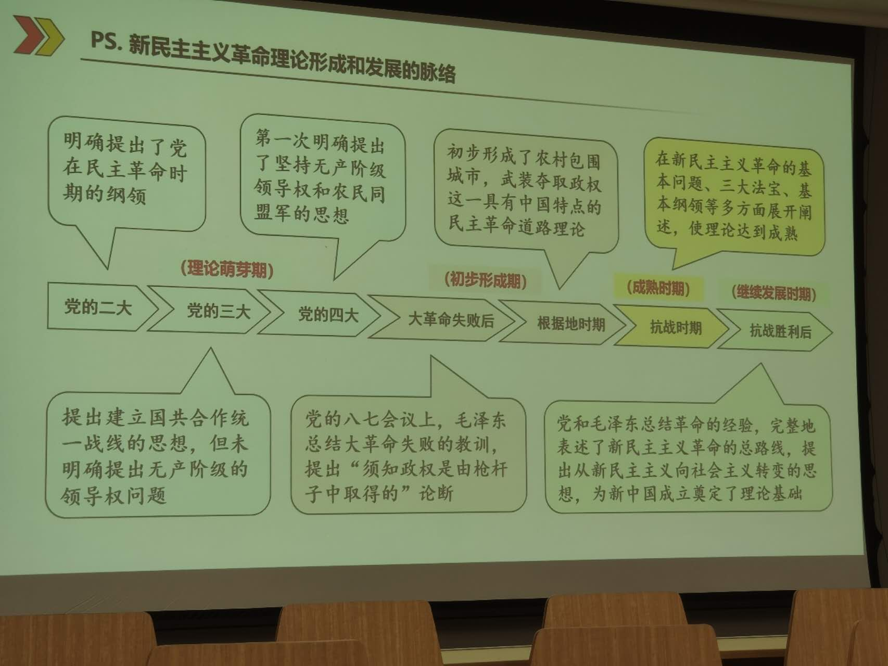

九、【思考题】
毛泽东思想为什么能够在这一时期走向成熟?（遵义会议以后至全民族抗日战争时期）
1、第一，遵义会议确立了以毛泽东为主要代表的马克思主义正确路线在党中央的领导地位，党的六届六中全会进一步巩固了毛泽东在全党的领导地位，这就为毛泽东能够更好地从全局和战略的高度来总结中国革命历史经验和进行理论思考提供了必要的政治条件。
（1938年9月至11月召开的党的六届六中全会，被毛泽东认为是“决定中国之命运”的一次重要会议。此前，中央派任弼时前往莫斯科，向共产国际如实汇报了王明与中共中央的分歧。后任强时留在莫斯科，中共驻共产国际代表王稼祥回国。王稼祥启程前，季米特洛夫特地召见了他和任弼时明确表态推举毛泽东当中共的领袖。1939年9月29日，中共扩大的六届六中全会在延安桥儿沟天主堂开幕。在会上，王稼祥宣读了共产国际的指示，肯定了毛泽东等领导的“政治路线是正确的”指出中共中央领导机关中“要以毛泽东为核心解决统一领导问题”。这实际上剥夺了王明以共产国际“钦差大臣”自居、不断对中央政治路线说三道四的资本。六届六中全会第一次明确提出“马克思主义的中国化”的指导原则，强调了党在抗日统一战线中坚持独立自主的原则，基本纠正了王明的右倾错误，进一步巩固了毛泽东在全党的领导地位。）
2、第二，经历了大革命和土地革命战争的起伏曲折，中国共产党人在比较中更为清楚地认识到中国社会的历史和现状、中国革命的特点和规律。
（从党的建立到抗日时期，中间有北伐战争和十年土地革命战争。我们经过了两次胜利，两次失败。北伐战争胜利了，但是到一九二七年，革命遭到了失败。土地革命战争曾经取得了很大的胜利，红军发展到三十万人，后来又遭到挫折，经过长征，这三十万人缩小到两万多人…在民主革命时期，经过胜利、失败，再胜利、再失败，两次比较，我们才认识了中国这个客观世界。在抗日战争前夜和抗日战争时期，我写了一些论文，例如《中国革命战争的战略问题》《论持久战》《新民主主义论》《〈共产党人〉发刊词》，替中央起草过一些关于政策、策略的文件，都是革命经验的总结。那些论文和文件，只有在那个时候才能产生，在以前不可能，因为没有经过大风大浪，没有两次胜利和两次失败的比较，还没有充分的经验，还不能充分认识中国革命的规律。摘自毛泽东《在扩大的中央工作会议上的讲话》(1962年1月30日)）
3、第三，全面抗战爆发以后，中国共产党从原来遭受严密封锁的狭小天地里走出来，变成全国性的大党公开走上全国政治生活的大舞台，受到人们越来越密切的关注。全国各阶级、各阶层都希望了解中国共产党对时局和中国未来前途的看法。党也迫切需要对新的局势、新的变化做出符合实际的科学判断制定出正确的路线、方针和策略。
4、第四，中共中央和中央红军到达陕北后，有了一个相对稳定的环境。尤其是抗战进入相持阶段，局势相对平稳，这也为毛泽东集中精力总结历史经验和对中国革命斗争进行深入理论思考提供了可能.
5、第五，经过延安整风运动，极大地提高了全党的马克思主义理论水平，清算了党内“左”的和右的错误思想，端正了党的思想路线。整风运动对推动毛泽东思想进一步成熟、建立起独特的思想体系并取得全党共识起到了重要的催化作用。所有的这些都为毛泽东思想走向成熟创造了条件、莫定了基础。

